FC52：含有临时变量DWord子程序
实参"DB2".PT1.Status传给Status形参后，在FC52内部又将Status传给临时变量S1Temp,然后取LX.X某个位发现S1Temp里实际的某个位已被置1，但是用LX.X取对应的位时，有的置位的实际是为1的，但是有的置位的，实际取出来而是0？
例如：下图为截图测试结果
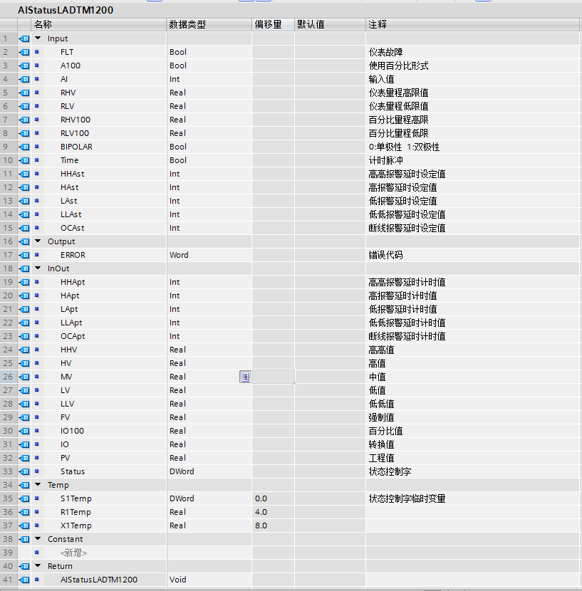
FC52子程序接口定义
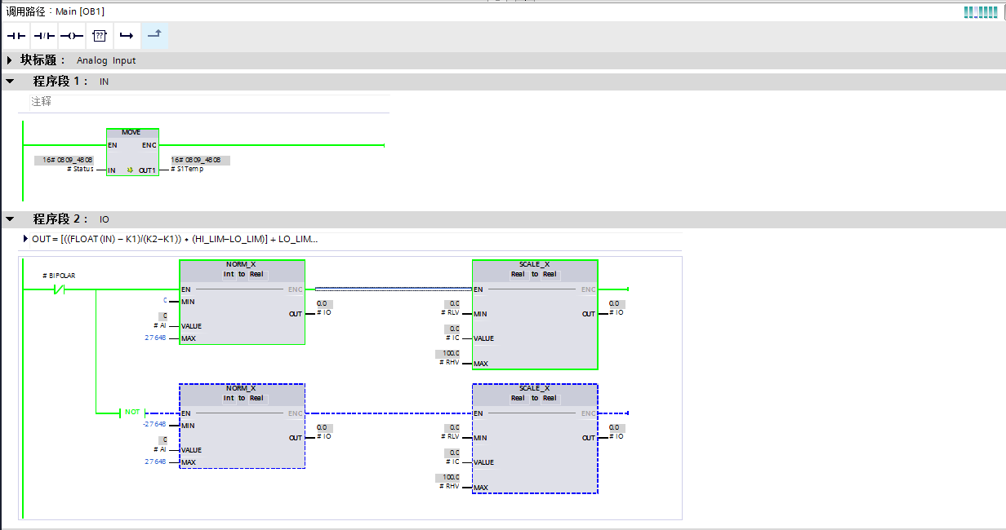
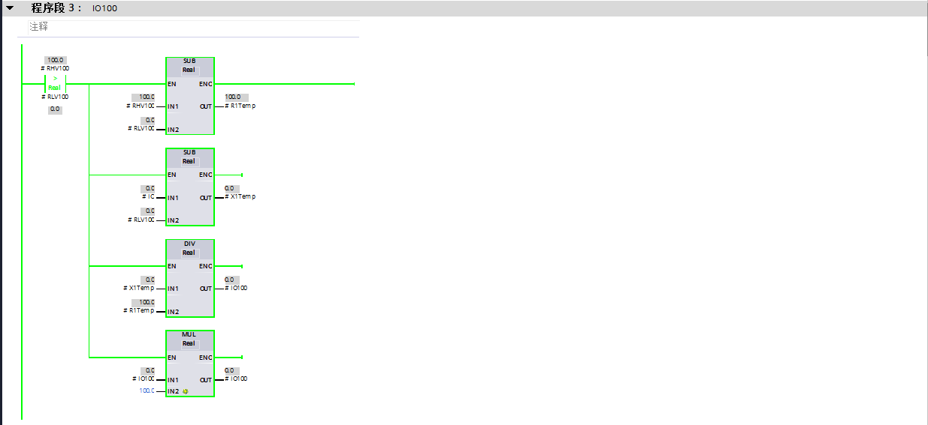
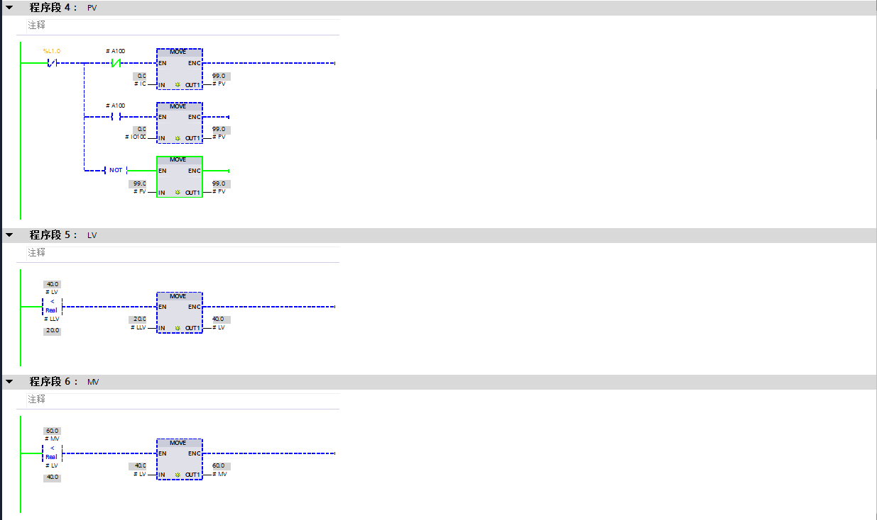
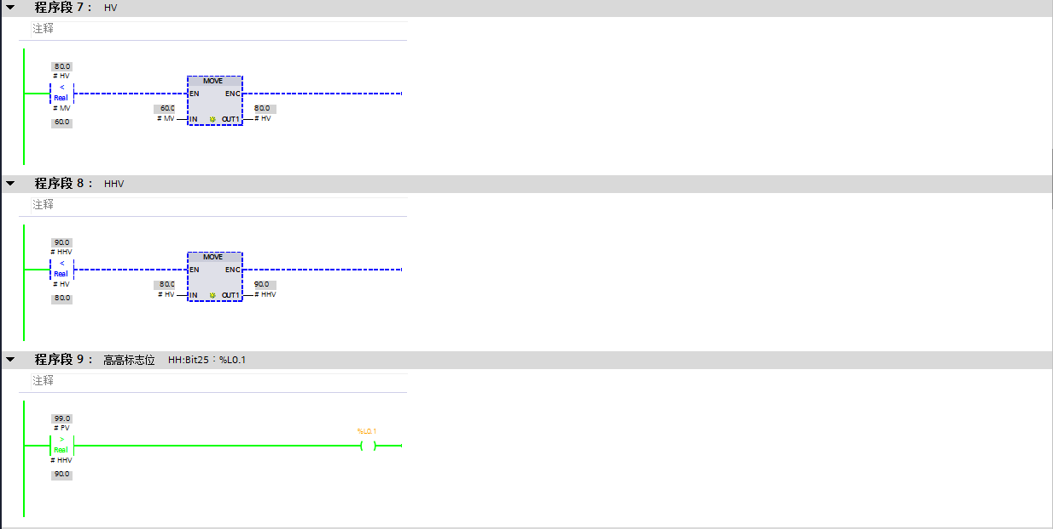
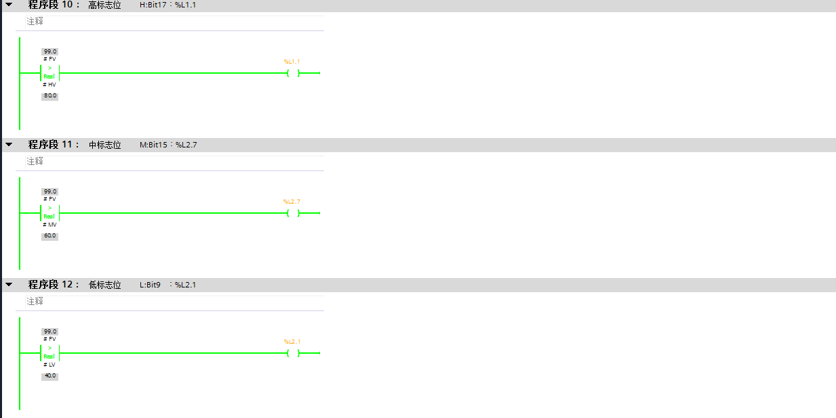
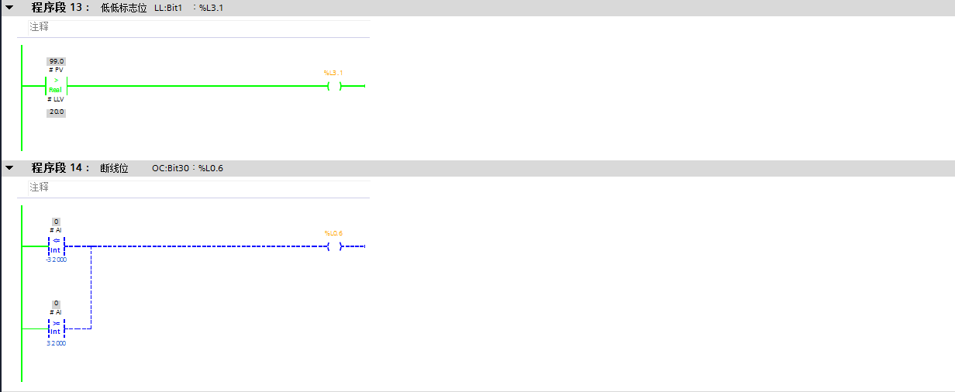
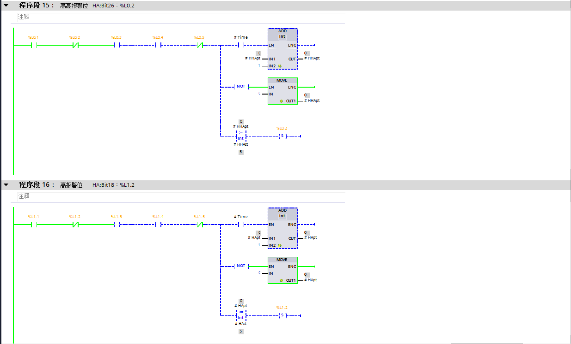
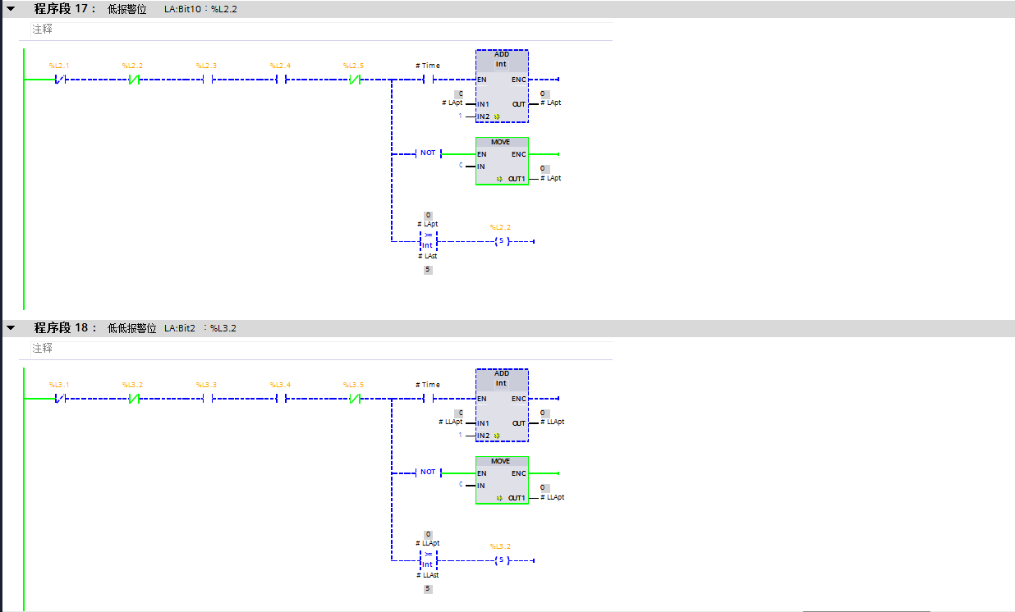
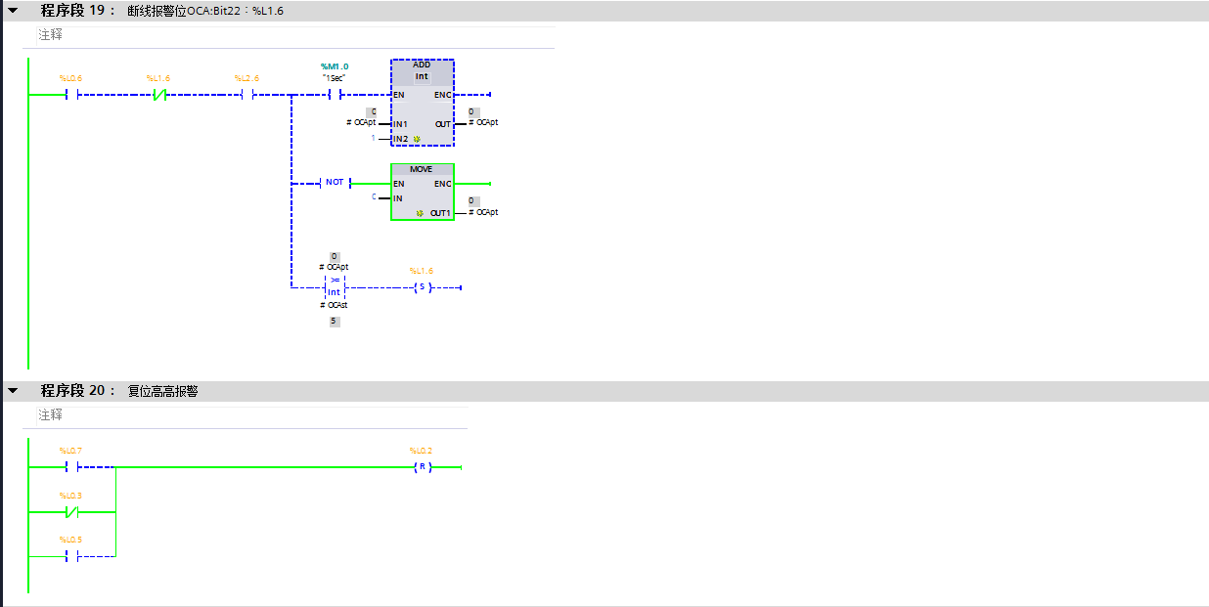
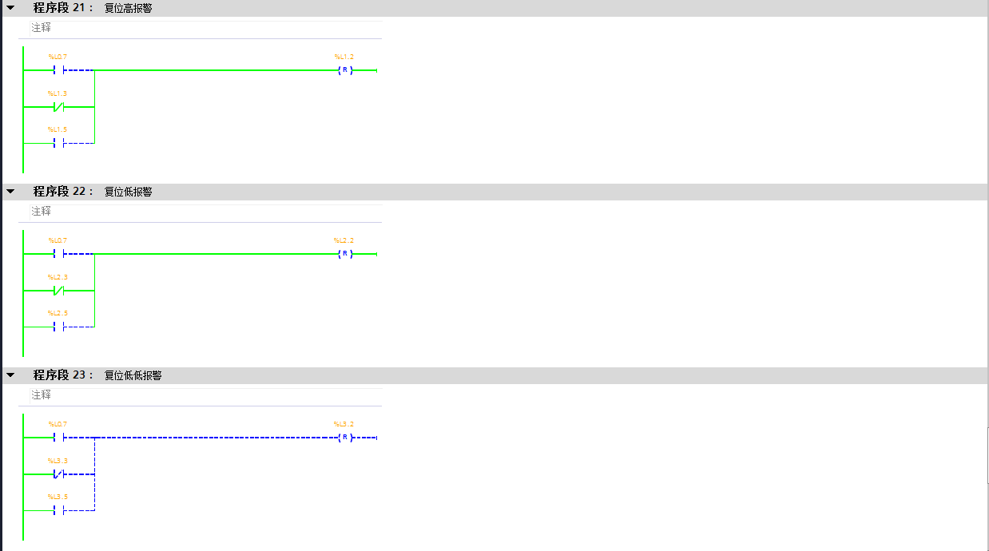
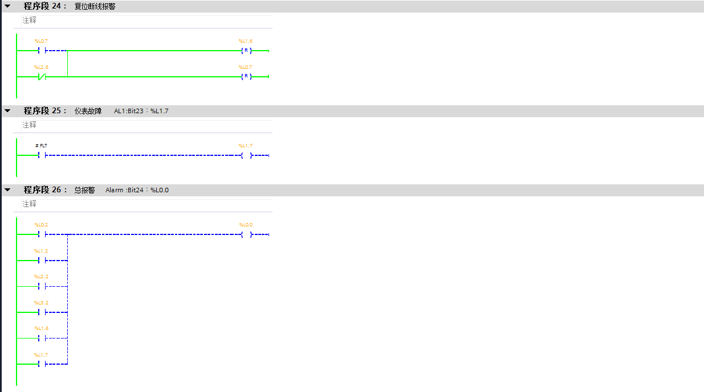
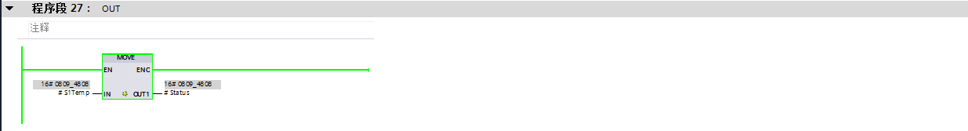
以上是FC52的所有程序块
Status输入数值为16#0809 4808 = 2#0000 0100 0000 1001 0100 1000 0000 1000
即对应的L0.3/L1.0/L1.3/L2.3/L2.6/L3.3为1，但是
- 对应的程序段15/16/17/18/19中的L0.3/L1.3/L2.3/L3.3/L2.6实际上是0？
- 对应的程序段4中的L1.0实际是1没有问题
- 对应的程序段23中的L3.3在程序段18中为0后又莫名变成1？
- 对应的程序段9/10/11/12/13通过内部运算后L0.1/L1.1/L2.7/L2.1/L3.1应该为1，但实际上没有将这个1通过程序段27返回到S1Temp后再到Status输出

